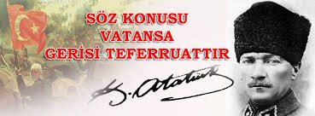



**TERCAN YATILI BÖLGE ORTAOKULU**

**15 TEMMUZ ÇOCUK GAZETESİ ÖZEL SAYI**

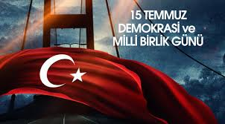15 TEMMUZ 2016 GÜNÜ NELER OLDU?

**Türkiye Cumhuriyeti İletişim Başkanı‘ndan 15 Temmuz Demokrasi ve Millî Birlik Günü açıklaması**

15 Temmuz 2016 gecesi, Türkiye’nin demokratik olarak seçilmiş hükûmetini devirmek hedefiyle hain bir darbe girişimi gerçekleştirildi. Fetullahçı Terör Örgütü tarafından gerçekleştirilen darbe girişimi, İstanbul'da köprülerin kapatılması ve tankların sokaklara çıkarılması ile başladı.

Türkiye Büyük Millet Meclisi, Cumhurbaşkanlığı Külliyesi ve Ankara İl Emniyet Müdürlüğü başta olmak üzere birçok devlet kurum ve kuruluşları bombalandı. Olayın münferit bir olay olmadığı, koordineli bir saldırı olduğu kısa sürede anlaşıldı.

FETÖ’nün darbe timleri, Cumhurbaşkanımız Sayın Recep Tayyip Erdoğan’a yönelik suikast amacıyla bir saldırı düzenledi. Cumhurbaşkanımızın ulusal televizyonda yayımlanan çağrısı üzerine halkımız demokrasisini savunmak için meydanlara çıktı. Milyonlarca vatandaşımız darbeci terör örgütüyle gece boyunca mücadele etti.

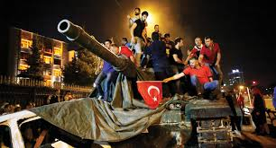16 Temmuz sabahında Türk Silahlı Kuvvetleri, Emniyet Genel Müdürlüğü ve demokrasisine sahip çıkan milletimizin çabalarıyla hain darbe girişimi bastırıldı ve darbeciler teslim alındı. Asker ve sivil toplam 252 şehit, 2740 gazi verdik. 15 Temmuz gecesi Özel Kuvvetler Komutanlığını korumak için canı pahasına direnen ve darbenin beyin takımı içinde yer alan generali etkisiz hâle getiren Şehit Ömer Halisdemir gibi kahramanlar darbecilere karşı set oldular. Vatandaşlarımız kapatılan Boğaz Köprüsü’nde şehit olma pahasına hayatlarına kasteden darbecileri etkisiz hâle getirmeyi başardı. Bu, milletimizin birlik ve kararlılığının test edildiği tarihî anlarından biridir.

Türk hükûmeti darbe girişiminin ilk anlarından itibaren düzeni yeniden sağlamak ve failleri adalete teslim etmek için harekete geçti. Bu süreçte Sayın Cumhurbaşkanımız ve devlet görevlileri tarafından yapılan açıklamalarda darbe girişiminin komuta kademesi kontrolü dışında, Türk Silahlı Kuvvetlerine sızan yasa dışı bir grup tarafından gerçekleştirildiği ortaya koyuldu.

FETÖ’nün darbe girişiminin arkasında olduğu kesinlik kazandı. ABD'de ikamet eden örgüt elebaşının devlet içerisindeki paralel yapılanmasıyla bu hain eylemi gerçekleştirdiği ortaya çıktı.

Kazanılan zafer sadece Türkiye’nin değil tüm dünya demokrasi tarihinin en onurlu direnişlerinden biri olarak kaydedilmiştir.

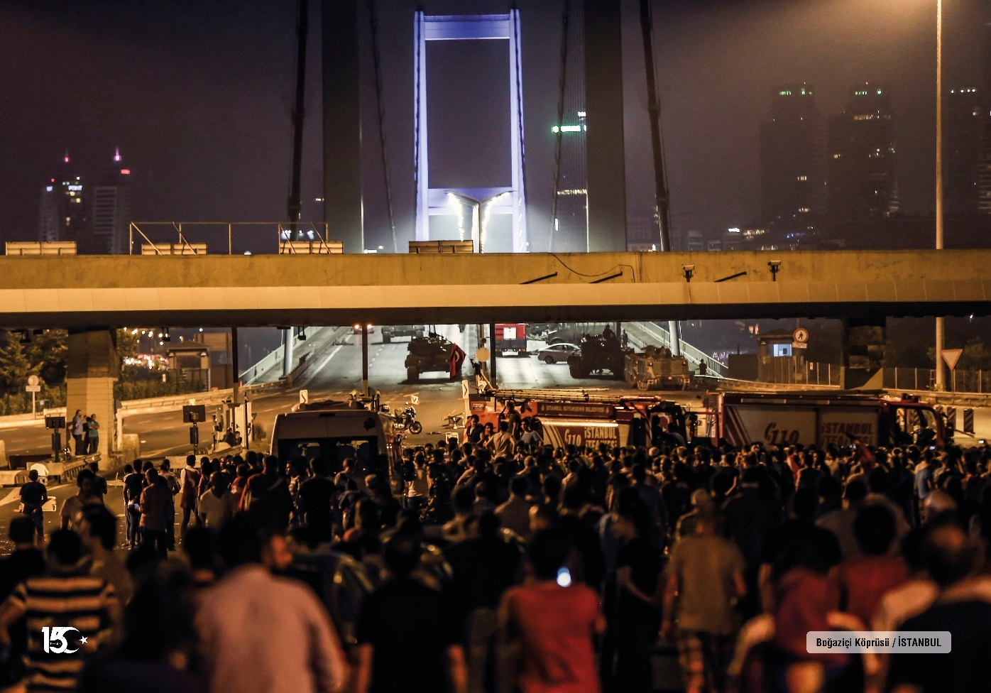Bugün de mücadelesini sürdüren Türkiye özellikle yurt dışına kaçmış FETÖ’cü firariler ile elebaşlarının iadesi hususunda dost ve müttefik ülkelerden dayanışma beklemektedir. Uluslararası toplum içinde Türkiye’ye destek ile dayanışma pek çok ülke olsa da müttefikimiz olan kimi ülkelerin darbe girişimine tepkisi yetersiz kaldı.

Bahsi geçen ülkelerin medyalarında darbe girişiminin ele alınış biçimi de Türkiye’yi tatmin etmekten uzaktı. Uluslararası ölçekte sorumluluk sahibi Batılı yayın kuruluşları 15 Temmuz gecesi yaşananları basitleştirme çabasına girişti. Ülkemizin demokrasisini hedef alan kanlı darbe girişimini “iki tarafın çekişmesi” şeklinde talihsiz bir ifadeyle haberleştirdiler.

15 Temmuz hain darbe girişimi sonrası Pennsylvania’da yuvalanmış olan örgüt elebaşının iadesi için çok kez girişimde bulunulmasına rağmen müttefikimiz ABD’den bu konuda olumlu bir dönüş alınamadı. Demokrasimize yönelik bir tehdidin varlığı söz konusuyken gösterilen bu tutum bizim için üzüntü verici oldu.

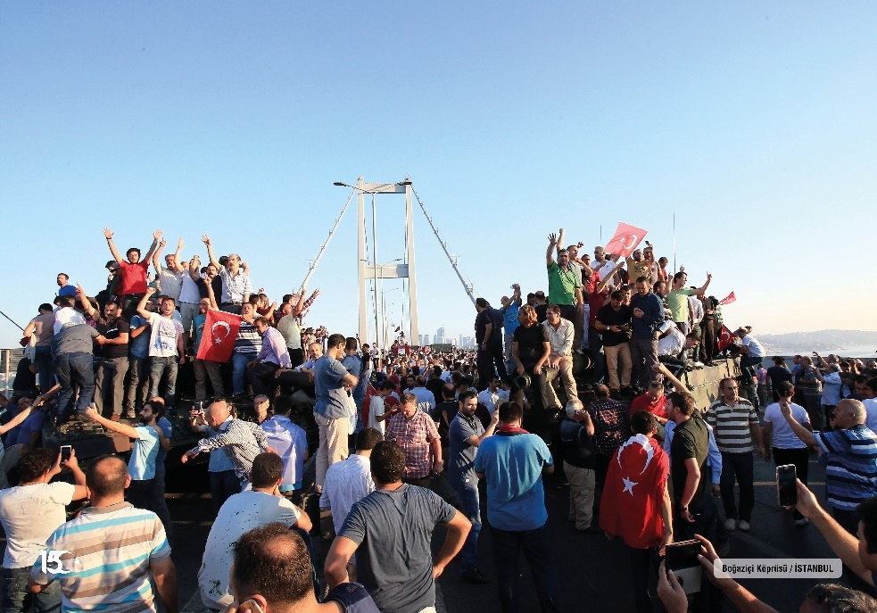FETÖ’nün müttefik ülkelerimiz de dâhil olmak üzere pek çok farklı coğrafyada faaliyet göstermeye devam ettiğinin bilincindeyiz. Sadece Türkiye’nin değil sınırları içinde varlık gösterdiği bütün devletlerin güvenliğini tehdit eden bu terör örgütüyle her alanda mücadele etmeye devam edeceğiz.

Hain darbe girişimi sonrasında demokratik kurumlarını daha da güçlendiren bir ülke olarak vatandaşlarımızın canına ve ülkemizin bağımsızlığına kasteden terör örgütüyle mücadelemiz her alanda sürecek.

O kanlı gecede hayatlarını feda eden vatandaşlarımızın anısını Türkiye’nin istiklal ve istikbalini koruyarak onurlandırmaya devam edeceğiz.

Prof. Dr. Fahrettin ALTUN

Türkiye Cumhuriyet İletişim Başkanı.

**15 TEMMUZ MİLLİ BİRLİK ve DEMOKRASİ GÜNÜNÜN ÖNEMİ**

15 Temmuz 2016 günü, ülkemizi, milletimizi, demokrasimizi, Cumhuriyetimizi, aydınlık geleceğimizi yok etmek isteyen vatan hainleri harekete geçmiş, milletin silahlarını yine bu millete doğrultarak kanlı bir darbe girişiminde bulunmuşlardı. Türk halkının demokrasiyi ve seçilmiş iradeyi korumak için gösterdiği destansı direnişle geri püskürtülmüştür.

15 Temmuz, demokrasinin korunması ve milli birliğin önemini vurgulayan bir tarihtir. Türk halkının, özgürlüklerine ve demokrasiye olan bağlılığına dair güçlü bir ifade olan bu tarih, aynı zamanda milli birlik ve beraberliğin, her türlü bölünmeye ve darbeye karşı direnişin günü olmuştur.

**AYSU GÜRHAN**

**TÜRKÇE ÖĞRETMENİ**

**15 TEMMUZ MİLLİ BİRLİK VE DEMOKRASİ GÜNÜ ŞEHİTLERİ**

|  |  |  |  |
| --- | --- | --- | --- |
| **Ömer Halisdemir - Astsubay Kıdemli Başçavuş - (43 yaşında)** | **Medet Ekizceli - İşçi - (36 yaşında)** | **Mustafa Direkli - Öğrenci - (21 yaşında)** | **Serkan Göker - Polis - (40 yaşında)** |
| **Mustafa Cambaz - Gazeteci/Foto muhabir - (54 yaşında)** | **Mehmet Akif Sancar - Polis - (46 yaşında)** | **Mustafa Kaymakçı - Güvenlik Görevlisi - (38 yaşında)** | **Servet Asmaz - Seramik Ustası - (45 yaşında)** |
| **İlhan Varank - Akademisyen - (46 yaşında)** | **Mehmet Ali Kılıç - Öğrenci - (23 yaşında)** | **Mustafa Koçak - Mermer Ustası - (35 yaşında)** | **Sevda Güngör - Polis - (27 yaşında)** |
| **Erol Olçok - Reklamcı - (54 yaşında)** | **Mahmut Çosgunsu - İş adamı - (44 yaşında)** | **Mustafa Serin - Polis - (48 yaşında)** | **Şeyhmuz Demir - Kurye - (29 yaşında)** |
| **Abdullah Tayyip Olçok - Öğrenci - (18 yaşında)** | **Mehmet Demir - Memur - (33 yaşında)** | **Mustafa Solak - Dekorasyon Ustası - (44 yaşında)** | **Seyit Ahmet Çakır - Polis - (26 yaşında)** |
| **Bülent Aydın - Astsubay Kıdemli Başçavuş - (48 yaşında)** | **Mehmet Güder - İşletme Müdürü - (52 yaşında)** | **Mustafa Tecimen - Polis Memuru - (52 yaşında)** | **Şirin Diril - Şoför - (34 yaşında)** |
| **Halil Kantarcı - Esnaf - (37 yaşında)** | **Mehmet Gülşen - Esnaf - (62 yaşında)** | **Mustafa Yaman - İmam - (32 yaşında)** | **Suat Akıncı - Tesisatçı - (33yaşında)** |
| **Ziya İlhan Dağdaş - Astsubay Başçavuş - (32 yaşında)** | **Mehmet Karacatilki - Polis - (33 yaşında)** | **Mutlu Can Kılıç - Öğrenci - (19 yaşında)** | **Suat Aloğlu - Serbest Meslek - (43 yaşında)** |
| **Ayşe Aykaç - Ev Hanımı - (45 yaşında)** | **Mahmet Karaslan - İşçi - (38 yaşında)** | **Muzaffer Aydoğdu - Şoför - (36 yaşında)** | **Şükrü Bayrakçı - Şoför - (32 yaşında)** |
| **Fatih Satır - Öğrenci - (27 yaşında)** | **Mehmet Kocakaya - Güvenlik Görevlisi - (50 yaşında)** | **Necati Sayın - İnşaat Mühendisi - (63 yaşında)** | **Sultan Selim Karakoç - Perdeci - (43 yaşında)** |
| **Ahmet Oruç - Polis - (26 yaşında)** | **Mehmet Şefik Şefkatlioğlu - Beyaz Eşya Tamircisi - (50 yaşında)** | **Necmi Bahadır Denizcioğlu - Serbest Meslek - (51 yaşında)** | **Sümer Deniz - İşçi - (43 yaşında)** |
| **Mehmet Oruç - Polis - (26 yaşında)** | **Mehmet Şengül - Mühendis - (31 yaşında)** | **Nedip Cengiz Eker - Polis - (42 yaşında)** | **Timur Aktemur - Mobilya Ustası - (31 yaşında)** |
| **Demet Sezen - Polis - (32 yaşında)** | **Mehmet Şevket Uzun - Polis - (32 yaşında)** | **Niyazi Ergüven - Polis - (27yaşında)** | **Tolga Ecebalın - Satış Danışmanı - (28 yaşında)** |
| **Adil Büyükcengiz - Deri İmalatçısı - (53 yaşında)** | **Mesut Acu - Ayakkabı İmalatçısı - (57 yaşında)** | **Ömer Can Açıkgöz - (22 yaşında)** | **Turgut Solak - Polis - (39 yaşında)** |
| **Ümit Güder - Öğrenci Servis Şoförü - (60 yaşında)** | **Mesut Yağan - Şoför - (33 yaşında)** | **Ömer Cankatar - Muhasebeci - (34 yaşında)** | **Ufuk Baysal - Emniyet Müdürü - (43 yaşında)** |
| **Emrah Sapa - (32 yaşında)** | **Mete Sertbaş - Muhtar - (50 yaşında)** | **Ömer İpek - Reklamcı - (35 yaşında)** | **Uhud Kadir Işık - Öğrenci - (18 yaşında)** |
| **Engin Tilbaç - Öğrenci - (17 yaşında)** | **Mucip Arıgan - Serbest Meslek - (33 yaşında)** | **Ömer Takdemir - İşçi - (21 yaşında)** | **Ümit Çoban - Yüzme Antrenörü - (40 yaşında)** |
| **Murat Akdemir - İşletmeci - (28 yaşında)** | **Muhammed Ambar - Esnaf - (40 yaşında)** | **Onur Ensar Ayanoğlu - Vinç Operatörü - (28 yaşında)** | **Ümit Yolcu - Satış Elemanı - (21 yaşında)** |
| **Münir Alkan - Polis - (42 yaşında)** | **Muhammed Yalçın - Öğrenci - (23 yaşında)** | **Onur Kılıç - Taksici - (24 yaşında)** | **Vahit Kaşçıoğlu - Kaynakçı - (42 yaşında)** |
| **Yasin Yılmaz - İşçi - (36 yaşında)** | **Muharrem Kerem Yıldız - Satış Temsilcisi - (30 yaşında)** | **Osman Arslan - Emekli - (57 yaşında)** | **Varol Tosun - Polis - (45 yaşında)** |
| **Özgür Mustafa Karasakal - Öğrenci - (17 yaşında)** | **Muhammet Fazlı Demir - Emlak Danışmanı - (42 yaşında)** | **Osman Evsahibioğlu - Mobilyacı - (32 yaşında)** | **Vedat Barceğci - Gümüş İmalatçısı - (29 yaşında)** |
| **Yasin Naci Ağaroğlu - Öğrenci - (22 yaşında)** | **Murat Alkan - Polis - (43 yaşında)** | **Osman Yılmaz - Tekstilci - (47 yaşında)** | **Vedat Büyüköztaş - Mobilyacı - (37 yaşında)** |
| **Ayhan Keleş - Mobilyacı - (53 yaşında)** | **Muhsin Kiremitçi - Komiser Yardımcısı - (29 yaşında)** | **Ozan Özen - Polis - (24 yaşında)** | **Volkan Canöz - Futbolcu - (29 yaşında)** |
| **Erol İnce - Polis - (48 yaşında)** | **Murat Demirci - Tekstil - (40 yaşında)** | **Özcan Özsoy** | **Volkan Pilavcı - Şoför - (37 yaşında)** |
| **Mehmet Çetin - Polis - (39 yaşında)** | **Murat Ellik - Polis - (26 yaşında)** | **Özgür Gençer - Esnaf - (32 yaşında)** | **Yakup Kozan - İşçi - (43 yaşında)** |
| **Muhammet Ali Aksu - Aşçı - (40 yaşında)** | **Murat Ertekin - Emniyet Müdürü - (48 yaşında)** | **Özkan Özendi - Emekli - (56 yaşında)** | **Yalçın Aran - Kepçe Operatörü - (37 yaşında)** |
| **Muhammed Oğuz Kılınç - Polis - (27 yaşında)** | **Murat İnci - Mobilyacı - (43 yaşında)** | **Ramazan Konuş - Veteriner - (50 yaşında)** | **Yakup Sürücü - Polis - (30 yaşında)** |
| **Sevgi Yeşilyurt - Ev Hanımı - (51 yaşında)** | **Murat Kocatürk - Ayakkabı Ustası - (36 yaşında)** | **Ramazan Meşe - Marangoz - (26 yaşında)** | **Yasin Bahadır Yüce - Polis - (33 yaşında)** |
| **Tahsin Gerekli - Tekstilci - (40 yaşında)** | **Murat Naiboğlu - (40 yaşında)** | **Recep Büyük - Esnaf - (38 yaşında)** | **Yıldız Gürsoy - Çaycı - (43 yaşında)** |
| **Tevhit Akkan - Emekli - (61 yaşında)** | **Mustafa Aslan - Polis - (48 yaşında)** | **Recep Gündüz - Su Tesisatçısı - (28 yaşında)** | **Yılmaz Ercan - Serbest Meslek - (40 yaşında)** |
| **Türkan Türkmen Tekin - Satış Temsilcisi - (44 yaşında)** | **Mustafa Avcu - Öğrenci - (22 yaşında)** | **Rüstem Resul Perçin - Elektrikçi - (19 yaşında)** | **Yunus Emre Ezer - Reklamcı - (39 yaşında)** |
| **Barış Efe - Modelist - (38 yaşında)** | **Cennet Yiğit - Özel Harekat Polisi - (24 yaşında)** | **Resul Kaptancı - Esnaf - (34 yaşında)** | **Yunus Uğur - Polis - (25 yaşında)** |
| **Şuayip Şerefoğlu - Esnaf - (43 yaşında)** | **Erkan Pala - Emekli - (52 yaşında)** | **Sait Ertürk - Piyade Kurmay Albay - (48 yaşında)** | **Yusuf Elitaş - Öğretmen - (37 yaşında)** |
| **Önder Güzel - Emniyet Müdürü - (47 yaşında)** | **Yusuf Çelik - Almaya'da İşçi Emeklisi - (65 yaşında)** | **Salih Alışkan - Pazarlamacı - (48 yaşında)** | **Zekeriya Bitmez - Halısaha İşletmecisi - (58 yaşında)** |
| **Ramazan Sarıkaya - İşçi - (56 yaşında)** | **Metin Arslan - İşçi - (45 yaşında)** | **Samet Cantürk - Belediye Çalışanı - (21 yaşında)** | **Zafer Koyuncu - Emniyet Müdürü - (46 yaşında)** |
| **İsmail Kayık - Emekli - (56 yaşında)** | **Mehmet Yılmaz - Grafiker - (46 yaşında)** | **Samet Uslu - Muhasebeci - (27 yaşında)** | **Zeynep Sağır - Polis - (39 yaşında)** |
| **Fahrettin Yavuz - Serbest Meslek - (35 yaşında)** | **Birol Yavuz - Özel Harekat Polisi - (42 yaşında)** | **Sedat Kaplan - Belediye Çalışanı - (32 yaşında)** | **Hurşit Uzel - Polis - (46 yaşında)** |
| **Hasan Kaya - İnşaat Ustası - (47 yaşında)** | **Yusuf Çelik - Pazarlamacı - (42 yaşında)** | **Seher Yaşar - Komiser Yardımcısı - (26 yaşında)** | **Serkan Göker - Polis - (40 yaşında)** |
| **Orhun Göytan - İşletmeci - (36 yaşında)** | **Fatih Dalgıç - Polis - (27 yaşında)** | **Selim Cansız - İnşaat İşçisi - (29 yaşında)** | **Servet Asmaz - Seramik Ustası - (45 yaşında)** |
| **Cengiz Hasbal - Garson - (36 yaşında)** | **Murat Mertel - Esnaf - (36 yaşında)** | **Serdar Gökbayrak - Polis - (46 yaşında)** | **Sevda Güngör - Polis - (27 yaşında)** |
| **Şenol Sağman - İşletmeci - (44 yaşında)** | **Haki Aras - Serbest Meslek - 48 yaşında** | **Serhat Önder - Kızılay Bölge Başkanı - (40 yaşında)** | **Şeyhmuz Demir - Kurye - (29 yaşında)** |
| **Cüneyt Bursa - Polis - (38 yaşında)** | **Erdem Diker - Serbest Meslek - (31 yaşında)** | **Gökhan Yıldırım - Perdeci - (35 yaşında)** | **Çetin Can - Işık Şefi - (35 yaşında)** |
| **Davut Karaçam - Esnaf - (52 yaşında)** | **Erhan Dündar - İşçi - (22 yaşında)** | **Gülşah Güler - Komiser Yardımcısı - (25 yaşında)** | **Akif Altay - Polis - (54 yaşında)** |
| **Edip Zengin - Polis - (46 yaşında)** | **Erhan Dural - Teknisyen - (34 yaşında)** | **Hakan Gülşen - Güvenlik Amiri - (44 yaşında)** | **Akif Kapaklı - Emekli - (63 yaşında)** |
| **Dursun Acar - Polis (45 yaşında)** | **Erkan Er - Mobilya Ustası - (45 yaşında)** | **Hakan Üner - Eczacı Teknisyeni - (38 yaşında)** | **Akın Sertçelik - Taksici - (42 yaşında)** |
| **Emin Güner - Fizikçi - (47 yaşında)** | **Erkan Yiğit - Esnaf - (36 yaşında)** | **Hakan Yorulmaz - Polis - (29 yaşında)** | **Ali Alıtkan - İmam - (33 yaşında)** |
| **Emrah Sağaz - Tekstil İşçisi - (28 yaşında)** | **Eyüp Oğuz - Polis - (46 yaşında)** | **Halil Hamuryen - Polis - (40 yaşında)** | **Ali Anar - Muhtar - (35 yaşında)** |
| **Mahmut Eşit - Esnaf - (45 yaşında)** | **Faruk Demir - Polise - (52 yaşında)** | **Halil İbrahim Yıldırım - (16 yaşında)** | **Ali İhsan Lezgi - Memur - (54 yaşında)** |
| **Jadoid Merroune - Turist Rehberi - (33 yaşında)** | **Fatih Kalu - Öğrenci - (22 yaşında)** | **Halil Işılar - Elektrikçi - (23 yaşında)** | **Ali Karslı - TÜRKSAT Memur - (45 yaşında)** |
| **Velid Bektaş - Özel Harekat Polisi - (31 yaşında)** | **Fazıl Gürs - Matbaacı - (37 yaşında)** | **Halit Gülser - Polis - (29 yaşında)** | **Ali Mehmet Vurel - İşçi - (43 yaşında)** |
| **Hikmet Baysal - İşçi - (24 yaşında)** | **Ferhat Kaya - Polis - (29 yaşında)** | **Halit Yaşar Mine - Piyade Uzman Çavuş - (29 yaşında)** | **Alpaslan Yazıcı - Polis - (44 yaşında)** |
| **Şener Dursun - Memur - (49 yaşında)** | **Ferhat Koç - Polis - (30 yaşında)** | **Hasan Altın - Şube Müdürü - (62 yaşında)** | **Alper Kaymakçı - İşçi - (31 yaşında)** |
| **Meriç Alemdar - 2.sınıf Emniyet Müdürü - (45 yaşında)** | **Fevzi Başaran - Polis - (32 yaşında)** | **Hasan Gülhan - Polis - (47 yaşında)** | **Askeri Çoban - Sivil - (54 yaşında)** |
| **Oğuzhan Yaşar - (24 yaşında)** | **Fikret Metin Öztürk - Emniyet Müdürü - (53 yaşında)** | **Hasan Yılmaz - (45 yaşında)** | **Aydın Çopur - Endüstri Mühendisi - (27 yaşında)** |
| **Ahmet Kara - Komi - (25 yaşında)** | **Fırat Bulut - Polis - (31 yaşında)** | **Hüseyin Göral - Polis - (27 yaşında)** | **Aytekin Kuru - Polis - (43 yaşında)** |
| **Ahmet Kocabay - Tekstilci - (32 yaşında)** | **Fuat Bozkurt - İş Makinesi Operatörü - (29 yaşında)** | **Hüseyin Güntekin - Kasap - (44 yaşında)** | **Battal İlgün - Dekorasyon - (36 yaşında)** |
| **Ahmet Özsoy - TÜRKSAT Tesis Sorumlusu - (50 yaşında)** | **Gökhan Esen - İşçi - (37 yaşında)** | **Hüseyin Kalkan - Polis - (46 yaşında)** | **Batuhan Ergin - Sadekâr - (22 yaşında)** |
| **Cuma Dağ - Jeoloji Mühendisi - (50 yaşında)** | **Kemal Tosun - Polis - (50 yaşında)** | **Hüseyin Kısa - Tornacı - (30 yaşında)** | **Beytullah Yeşil - İnşaat İşçisi - (33 yaşında)** |
| **Lokman Oktay - Elektrikçi - (53 yaşında)** | **Köksal Karmil - Komutan Sivil Memuru - (52 yaşında)** | **İbrahim Yılmaz - İmam - (26 yaşında)** | **Bülent Karalı - Serbest Meslek - (40 yaşında)** |
| **Mahir Ayabak - Garson - (18 yaşında)** | **Köksal Kaşaltı - Polis - (38 yaşında)** | **İbrahim Ateş - Mobilyacı - (31 yaşında)** | **Bülent Yurtseven - Polis - (40 yaşında)** |
| **Lütfi Gülşen - Emekli - (64 yaşında)** | **Kübra Doğanay - Komiser Yardımcısı - (24 yaşında)** | **İhsan Yıldız - İşçi - (42 yaşında)** | **Burak Cantürk - Öğrenci - (23 yaşında)** |
| **Kadir Sivri - Şoför - (43 yaşında)** | **Lokman Biçinci - İşçi - (26 yaşında)** | **İsmail Kefal - Garson - (33 yaşında)** | **Burhan Öner - İnşaat İşçisi - (38 yaşında)** |
| **Kemal Ekşi - Makine Teknisyeni - (25 yaşında)** | **Cengiz Polat - Elektrik Teknisyeni - (43 yaşında)** | **İzzet Özkan - Kuaför - (34 yaşında)** | **Celalettin İbiş - Memur - (54 yaşında)** |
|  |  |  | **Celal Demir - Esnaf - (68 yaşında)** |

**15 TEMMUZ MİLLİ BİRLİK VE DEMOKRASİ GÜNÜ KAPSAMINDA OKULUMUZDA YAPILAN ÇALIŞMALAR**

**OKUL PANO ÇALIŞMASI**

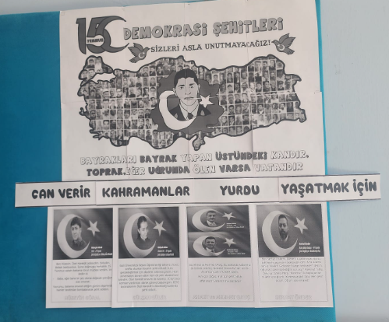

15 Temmuz Demokrasi ve Milli Birlik Günü konulu pano çalışması yapıldı.

**RESİM SERGİSİ**

15 Temmuz Demokrasi ve Milli Birlik Günü konulu resimler yapıldı ve sergilendi.

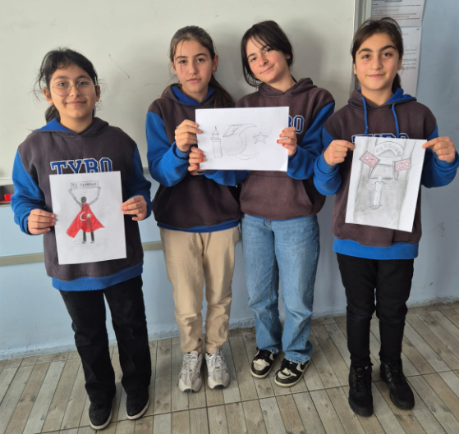

**15 TEMMUZ MİLLİ BİRLİK VE DEMOKRASİ GÜNÜ OKUL PROGRAMI**

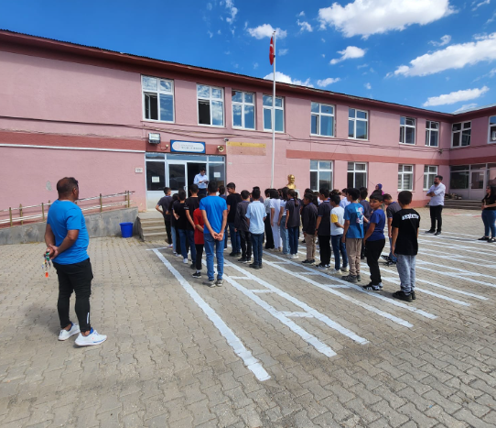

15 Temmuz Demokrasi ve Milli Birlik Günü’nde milletimizin kahramanlığı ve şehitlerimiz bir kez daha anıldı.

**Şiir Yarışması**

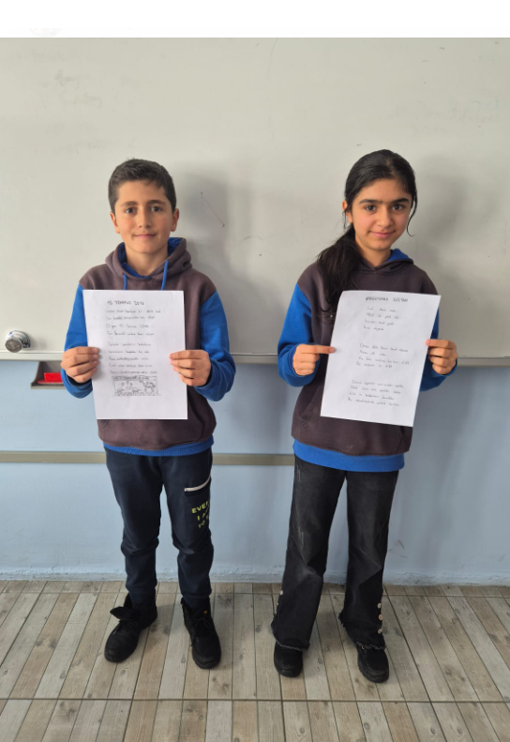15 Temmuz Demokrasi ve Milli Birlik Günü konulu şiirler öğrencilerimiz tarafından kaleme alındı.

Bu şiirler arasında dereceye giren şiirler

6-A sınıfı öğrencilerinden

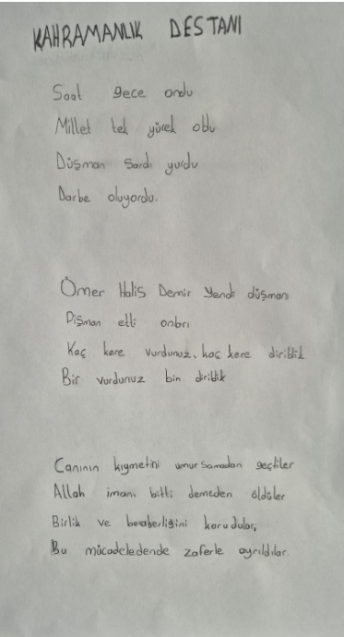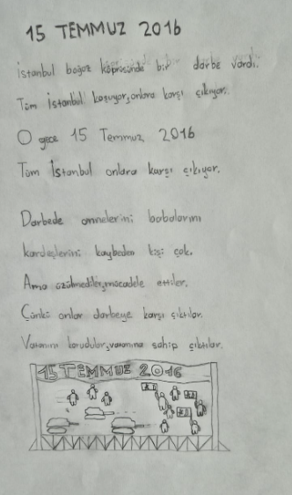Kaan Ali GELMEZ ve Didem ÇİÇEK’e ait şiirler oldu.

**15 TEMMUZ MİLLİ BİRLİK ve DEMOKRASİ GÜNÜ MEKTUP**

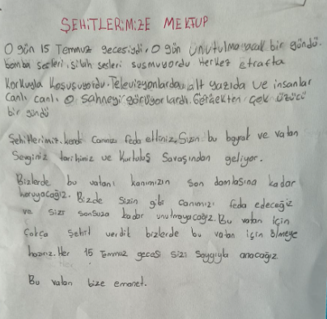Okulumuz öğrencilerinden Tuana Naz ÇETİN 15 Temmuz Milli Birlik ve Demokrasi Günü ile ilgili duygularını şehitlerimize yazdığı mektupla bizlere aktardı.